Samuel Biener, climatólogo de Meteored España, adelanta la previsión meteorológica de esta semana:
Meteored prevé una semana con tormentas muy fuertes por la llegada de dos danas
- El bloqueo atmosférico en el norte de Europa favorecerá la llegada dos danas y una vaguada, disparando el riesgo de tormentas fuertes en la España peninsular

- El puente del 1 de mayo estará condicionado por los chubascos tormentosos, que serán intensos en varias comunidades

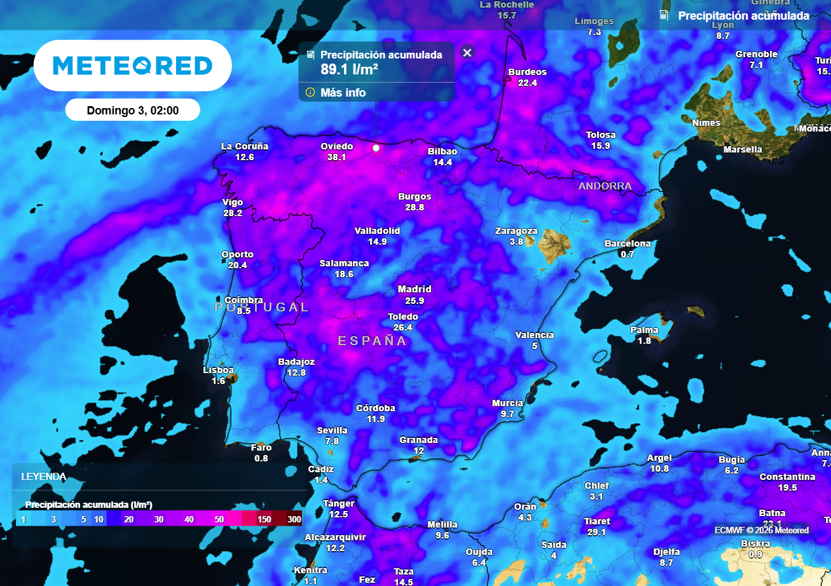
Las tormentas afectarán a buena parte de la España peninsular, aunque serán muy irregulares. Fuente: Meteored España.

Madrid, 27 de abril de 2026. El último fin de semana de abril terminó con una subida de temperaturas tras una dana que dejó tormentas intensas, con lluvias fuertes, viento y granizadas en el interior peninsular. Esta situación seguirá en los próximos días, cuando se alternarán jornadas muy inestables con otras en las que habrá tormentas más dispersas.
Según Meteored España, en el comienzo de semana se espera un calor atípico para las fechas en gran parte de España, sobre todo en el centro y norte, debido a una masa de aire cálido con polvo en suspensión, lo que provocará lluvias de barro. Desde mañana bajarán las temperaturas, salvo en el sureste, y posteriormente se mantendrán estables o subirán ligeramente.
Análisis de Samuel Biener, climatólogo de Meteored España
S. Biener.- Un bloqueo atmosférico entre las islas británicas y Escandinavia está favoreciendo que la inestabilidad continúe en España. La disposición de las altas presiones permitirá que dos danas se sitúen cerca del oeste y norte peninsular, e incluso es posible que una de ellas sea absorbida por la otra hacia el miércoles, según el modelo europeo.
La presencia de estas bolsas de aire frío hará que gran parte de la Península quede bajo una zona muy inestable. A esto se suman las altas temperaturas en superficie y un Mediterráneo que ya alcanza puntualmente los 20 ºC cerca de Baleares, aportando energía adicional y favoreciendo tormentas más intensas de lo habitual para esta época del año.
Pronóstico de lluvias intensas para los próximas días
Esta tarde las tormentas se concentrarán en el norte y zonas del interior, como el Pirineo, Castilla y León, Galicia y el Cantábrico, con lluvias intensas que podrían superar los 40-50 l/m² en pocas horas. Mañana, con la llegada de las danas, los chubascos se extenderán al sureste, donde podrían ser de barro, y serán especialmente fuertes desde el mediodía en buena parte del país.
El miércoles se espera la jornada más inestable, con tormentas generalizadas desde primeras horas en gran parte de la Península, algunas bastante intensas y con fenómenos adversos. Solo se librarán algunas zonas del norte, el litoral mediterráneo, el noreste y los archipiélagos.
Durante el puente del 1 de mayo las tormentas se reactivarán
El jueves habrá una pequeña tregua, con lluvias sobre todo en el norte y noreste, y algunos chubascos aislados en zonas montañosas del este. El viernes 1 de mayo, aunque las danas se retiren, una vaguada causará un nuevo repunte de la inestabilidad y favorecerá tormentas por la tarde en áreas de sierra, localmente intensas.
De cara al fin de semana, la incertidumbre es mayor, pero las tormentas podrían continuar en el norte y la vertiente mediterránea, intensificándose el domingo. Además, podrán ir acompañadas de granizo, rachas fuertes de viento y posibles crecidas repentinas en ríos y barrancos. En algunos sitios podrían pasar de los 50-70 l/m2 a lo largo de la semana. En Canarias se registrarán precipitaciones débiles o localmente moderadas, sobre todo en el norte.
 Síguenos en Telegram y en nuestro canal de Whatsapp
Amplía información con el artículo completo en:
Se aproximan a toda velocidad dos danas que dejarán tormentas con lluvias fuertes y granizo en estas zonas de España
 | Samuel Biener  Climatólogo de Meteored |  | José Miguel Viñas  Meteorólogo de Meteored. |  |  | Francisco Martín  Coordinador de la RAM.
+ Expertos de Meteored
Para concertar entrevistas:  Actitud de Comunicación  91 302 28 60 |  |  |  | virginia.ayala@actitud.es

Sobre Meteored
Meteored se ha convertido en uno de los proyectos líderes sobre información meteorológica a nivel mundial con más de 20 años de experiencia. Actualmente nuestras predicciones, modelos y noticias se ofrecen por todo el mundo a través de distintos medios y plataformas. Debido a nuestra experiencia, calidad y dedicación, millones de personas confían en nosotros para planificar su día a día.
Meteored cuenta, además, con un equipo de redacción internacional, ubicado en varios países del mundo. Nuestros expertos en meteorología se encargan de mantenernos informados sobre los acontecimientos meteorológicos más importantes de hoy, así como de ilustrarnos y explicarnos las situaciones más significativas que están por llegar.

